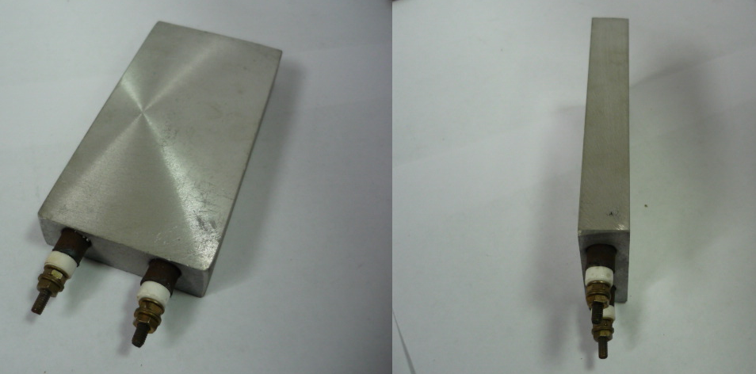

Код из 1С | Артикул | Наименование/ Бренд/  Поставщик | Габариты,  Д*Ш*В  мм | Масса,  гр | Материал | Место установки/Назначение
F0071129 |  | Плита нагревательная 60*122*18 мм | L=60  W=122  h=18 |  | Металл | Кромкооблицовочные станки
 |  | Россия

